TỔNG LIÊN ĐOÀN LAO ĐỘNG VIỆT NAM

**TRƯỜNG ĐẠI HỌC TÔN ĐỨC THẮNG**

**KHOA CÔNG NGHỆ THÔNG TIN**



**ĐỒ ÁN CUỐI KỲ MÔN IOT CƠ BẢN**

**WEATHER STATION MONITORING USING NODEMCU ESP8266**

*Người hướng dẫn*: **THẦY ĐỖ TRÍ NHỰT**

*Người thực hiện*: **LÊ HUYỀN ĐỨC – 51900789**

**PHẠM HỒNG ĐỨC – 51900790**

**NGUYỄN TRUNG KIÊN - 51900811**

Nhóm **: 1**

Tổ  **: 2**

**THÀNH PHỐ HỒ CHÍ MINH, NĂM 2021**

TỔNG LIÊN ĐOÀN LAO ĐỘNG VIỆT NAM

**TRƯỜNG ĐẠI HỌC TÔN ĐỨC THẮNG**

**KHOA CÔNG NGHỆ THÔNG TIN**



**ĐỒ ÁN CUỐI KỲ MÔN IOT CƠ BẢN**

**WEATHER STATION MONITORING USING NODEMCU ESP8266**

*Người hướng dẫn*: **THẦY ĐỖ TRÍ NHỰT**

*Người thực hiện*: **LÊ HUYỀN ĐỨC – 51900789**

**PHẠM HỒNG ĐỨC – 51900790**

**NGUYỄN TRUNG KIÊN - 51900811**

Nhóm **: 1**

Tổ  **: 2**

**THÀNH PHỐ HỒ CHÍ MINH, NĂM 2021**

LỜI CẢM ƠN

Trước tiên, nhóm em xin gửi lời cảm ơn đến thầy Đỗ Trí Nhựt - người phụ trách phần lý thuyết cũng như thực hành của môn Internet of Things (IoT) trong suốt học kỳ qua đã luôn giúp đỡ và tận tình giải đáp mọi thắc mắc, mọi điều chưa rõ trong các phần lý thuyết và bài tập của môn.

Thầy đã luôn rất nhiệt tình trong các buổi giảng khiến cho tụi em có thêm hứng thú trong phần nội dung môn học, cũng như khơi lên sự tò mò và thích tìm hiểu những kiến thức ngoài các giáo trình và tài liệu có sẵn được đăng tải trên hệ thống của trường, trong google classroom và bài giảng trên lớp, ngoài ra nhờ những kiến thức ngoài lề và chuyên sâu khác mà thầy đã cung cấp cho tụi em trong suốt quá trình học tập đã góp phần làm cho bài báo cáo này hoàn thiện hơn.

Cuối cùng, em xin gửi lời cảm ơn đến những anh chị cũng như những người bạn học chung lớp vì đã không ngại mất thời gian và công sức, đã luôn cố gắng giúp đỡ và giải đáp những điều khó hiểu cho nhóm chúng em, giúp nhóm chúng em có thêm những kinh nghiệm và kiến thức mới cũng như những hướng đi đúng trong bài báo cáo của nhóm.

**ĐỒ ÁN ĐƯỢC HOÀN THÀNH**

**TẠI TRƯỜNG ĐẠI HỌC TÔN ĐỨC THẮNG**

Tôi xin cam đoan đây là sản phẩm đồ án của riêng tôi / chúng tôi và được sự hướng dẫn của Thầy Đỗ Trí Nhựt. Các nội dung nghiên cứu, kết quả trong đề tài này là trung thực và chưa công bố dưới bất kỳ hình thức nào trước đây. Những số liệu trong các bảng biểu phục vụ cho việc phân tích, nhận xét, đánh giá được chính tác giả thu thập từ các nguồn khác nhau có ghi rõ trong phần tài liệu tham khảo.

Ngoài ra, trong đồ án còn sử dụng một số nhận xét, đánh giá cũng như số liệu của các tác giả khác, cơ quan tổ chức khác đều có trích dẫn và chú thích nguồn gốc.

**Nếu phát hiện có bất kỳ sự gian lận nào tôi xin hoàn toàn chịu trách nhiệm về nội dung đồ án của mình.** Trường đại học Tôn Đức Thắng không liên quan đến những vi phạm tác quyền, bản quyền do tôi gây ra trong quá trình thực hiện (nếu có).

*TP. Hồ Chí Minh, ngày 15 tháng 6 năm 2021*

*Tác giả*

*(ký tên và ghi rõ họ tên)*

Lê Huyền Đức

Phạm Hồng Đức

Nguyễn Trung Kiên

PHẦN XÁC NHẬN VÀ ĐÁNH GIÁ CỦA GIẢNG VIÊN

**Phần xác nhận của GV hướng dẫn**

_______________________________________________________________________________________________________________________________________________________________________________________________________________________________________________________________________________________________________________________________________________________________________________________________________________

Tp. Hồ Chí Minh, ngày tháng năm

(ký và ghi họ tên)

**Phần đánh giá của GV chấm bài**

_______________________________________________________________________________________________________________________________________________________________________________________________________________________________________________________________________________________________________________________________________________________________________________________________________________

Tp. Hồ Chí Minh, ngày tháng năm

(ký và ghi họ tên)

TÓM TẮT

Trong sự chuyển mình mạnh mẽ của dòng chảy công nghệ, các máy móc và thiết bị đang dần trở nên gần gũi và hầu như không thể thiếu trong cuộc sống của con người, đặc biệt là những đối tượng thiết bị và máy móc có thể kết nối, trao đổi và tương tác thông qua mạng internet. Từ những chuỗi phát triển riêng lẽ đó đã dần tạo nên một mạng lưới, một hệ thống kỹ thuật số hóa, đòi hỏi các khả năng xử lý, khả năng đáp ứng nhu cầu ngày càng tăng cao đã góp phần thúc đẩy và sản sinh ra một công nghệ tiên tiến của thời đại và vẫn đang được phát triển mạnh mẽ cho tới ngày hôm nay, đó là tự động hóa, là nền tảng cho các thiết bị, cỗ máy thông minh sau này, là sự kết nối vạn vật với nhau qua internet, Internet of Things (Iot).

IoT luôn chiếm cho mình một vai trò quan trọng trong các lĩnh vực. Các chức năng và lợi ích mà nó mang lại là không thể phủ nhận, từ việc thu thập, trao đổi, đánh giá thông tin, xử lý các khâu chuỗi hàng hóa cơ bản cho đến áp dụng vào các lĩnh vực quan trọng khác như y tế, quân sự và cả kinh tế. Hiện nay đang có nhiều dự án tương lai đang được thực hiện, chờ ngày hiện thực hóa, dự báo về một thành phố, một thế giới mới tiên tiến, nơi mà mọi thứ đều được tự động hóa, con người rất ít khi phải tốn công sức và năng lượng của mình vào những công việc hằng ngày, những công việc sử dụng tay chân thường xuyên, một tương lai mới, một thế hệ, một xã hội trong mơ như vậy đang dần được hình thành qua các cột mốc và thành tựu của công nghệ trong cả quá khứ và tương lai.

Bài báo cáo này là dựa trên các kết quả, và thành quả của việc nghiên cứu và học tập về bộ môn IoT của một nhóm sinh viên nhỏ gồm ba người thuộc trường Đại học Tôn Đức Thắng trình bày và thực hiện. Dự án thực tiễn mà nhóm đã quyết định sẽ làm là tạo ra một bộ máy mang tên Trạm Thời Tiết. Máy này sẽ dùng các cảm biến và các giao thức mạng thông thường để giao tiếp và lưu trữ dữ liệu môi trường thông qua một website được tạo riêng. Ý tưởng được lấy từ bài báo IoT Based Weather Station được đăng tải trên trang International Journal of Science and Research (IJSR), các phần linh kiện sẽ được thay thế thành những linh kiện dễ mua và phù hợp với tài chính kinh tế của cả nhóm nhưng vẫn đảm bảo các chức năng sẽ có phần giống với bài báo. Các thông số mà máy sẽ thu thập được sẽ là áp suất, độ ẩm, nhiệt độ và lượng mưa. Máy sẽ được đặt tại trong phòng hoặc trên nơi cao nhất của người lắp ráp ra thiết bị của nhóm. Hoạt động bằng cách kết nối internet của thiết bị với máy tính.

MỤC LỤC

LỜI CẢM ƠN i

PHẦN XÁC NHẬN VÀ ĐÁNH GIÁ CỦA GIẢNG VIÊN iii

TÓM TẮT iv

MỤC LỤC 1

DANH MỤC KÝ HIỆU VÀ CHỮ VIẾT TẮT 3

CÁC KÝ HIỆU 3

CÁC CHỮ VIẾT TẮT 3

DANH MỤC CÁC BẢNG BIỂU, HÌNH VẼ, ĐỒ THỊ 4

DANH MỤC HÌNH 4

CHƯƠNG 1 – GIỚI THIỆU 5

1.1 Giới thiệu sơ lược về dự án 5

1.2 Internet of Things là gì? 5

CHƯƠNG 2 – TỔNG QUAN 8

2.1 System Overview 8

2.2 Design Considerations 8

2.3 System Hookup 10

2.3.1 Ý tưởng từ bài báo IoT Based Weather Station trên International Journal of Science and Research (IJSR): 10

2.3.1.1 LPC2138 11

2.3.1.2 GPRS Module 11

2.3.1.3 Các bộ cảm biến khác 11

2.3.2 Ý tưởng của nhóm: 12

2.3.2.1 DHT11 Humidity và Temperature Sensor: 13

2.3.2.2 BMP180 Barometric Pressure Sensor: 14

2.3.2.3 Rain Sensor: 15

2.4 Motor Controller 16

2.5 Power Supply 18

2.6 System Assembly 19

2.7 System Code 20

2.7.1 Arduino 20

2.7.2 MIT Inventor 2 24

CHƯƠNG 3 – THỰC NGHIỆM 27

3.1 Phương pháp đề xuất 27

3.2 Ví dụ minh hoạ 29

CHƯƠNG 4 – KẾT LUẬN 34

4.1 Mặt tích cực 34

4.2 Mặt hạn chế 34

4.3 Kết quả sau khi thực hiện thực tế 34

4.4 Bảng đánh giá 35

TÀI LIỆU THAM KHẢO 36

DANH MỤC KÝ HIỆU VÀ CHỮ VIẾT TẮT

CÁC KÝ HIỆU

*mA MiliAmpe, đơn vị đo cường độ dòng điện trong hệ thống đo lường quốc tế SI.*

*" Inch, đơn vị đo chiều dài hoặc khoảng cách.*

*FM Frequency modulation, biến điệu tần số.*

*PWM Pulse-width modulation, điều chế độ rộng xung/ điều chế thời gian xung.*

*mV MilliVolt, đơn vị đo hiệu điện thế.*

*Hz Hertz, đơn vị đo tần số (f) trong hệ SI.*

*μA MicroAmpe, đơn vị đo cường độ dòng điện.*

*hPa Hectopascal, đơn vị áp suất trong hệ đo lường quốc tế SI.*

*k Kilo hoặc ký hiệu của nhiệt độ kelvin.*

CÁC CHỮ VIẾT TẮT

IoT Internet of Things.

IJSR International Journal of Science and Research.

www world wide web.

USB Universal Serial Bus.

GSM Global System for Mobile Communications.

GPRS General Packet Radio Service.

SIM Subscriber Identity Module.

LGA Land Grid Array.

I/O Input/Output.

PC Personal computer.

Bit Binary Digit.

HTML Hypertext Markup Language.

DANH MỤC CÁC BẢNG BIỂU, HÌNH VẼ, ĐỒ THỊ

DANH MỤC HÌNH

Hình 2.1: Tổng quan hệ thống 9

Hình 2.3.1: Sơ đồ khối từ bài báo IoT Based Weather Station (IJSR) 11

Hình 2.3.2a: ESP8266 – 12E Board 13

Hình 2.3.2b: Sơ đồ khối của hệ thống Weather Station nhóm đề xuất 14

Hình 2.3.2.1: Bộ cảm biến độ ẩm và nhiệt độ DHT11 14

Hình 2.3.2.2: bộ cảm biến áp suất khí quyển BMP180 15

Hình 2.3.2.3: Cảm biến mưa FC-37 17

Hình 2.4: Chi tiết các cổng trên NodeMCU ESP8266 19

Hình 2.7.1a: Code Arduino [1] 21

Hình 2.7.1b: Code Arduino [2] 22

Hình 2.7.1c: Code Arduino [3] 22

Hình 2.7.1d: Code Arduino [4] 23

Hình 2.7.1e: Code Arduino [5] 23

Hình 2.7.1f: Code Arduino [6] 24

Hình 2.7.1g: Code Arduino [7] 24

Hình 2.7.1h: Code Arduino [8] 25

Hình 2.7.1i: Code Arduino [9] 25

Hình 2.7.1j: Code Arduino [10] 25

Hình 2.7.2a: Code MIT Inventor 2 [1] 26

Hình 2.7.2b: Code MIT Inventor 2 [2] 26

Hình 2.7.2c: Code MIT Inventor 2 [3] 27

Hình 2.7.2d: Code MIT Inventor 2 [4] 27

Hình 3.2a: Ví dụ minh hoạ [1] 30

Hình 3.2b: Ví dụ minh hoạ [2] 31

Hình 3.2c: Ví dụ minh hoạ [3] 31

Hình 3.2d: Ví dụ minh hoạ [4] 32

Hình 3.2e: Ví dụ minh hoạ [5] 32

Hình 3.2f: Ví dụ minh hoạ [6] 33

Hình 3.2g: Ví dụ minh hoạ [7] 33

CHƯƠNG 1 – GIỚI THIỆU

1.1 Giới thiệu sơ lược về dự án

Ngày nay, việc theo dõi thời tiết là một việc quan trọng vì nó ảnh hưởng đến hầu hết mọi hoạt động trong công nghiệp, nông nghiệp và cả trong thương mại, dịch vụ, đặc biệt là với việc quan sát các thông số, các điều kiện thời tiết thông qua việc truy cập một ứng dụng trên những thiết bị có kết nối internet như điện thoại, máy tính bảng,... để có hiển thị lên các thông số đã được thu nhập. Từ việc theo dõi các thông số thời tiết, chúng ta có thể sẽ đề xuất ra được các phương án phù hợp để duy trì và bảo đảm cho nông nghiệp; quan sát và phát hiện các biến đổi để đảm bảo sự an toàn trong công nghiệp; và trong thương mại, dịch vụ, từ những thông số lấy được có thể giúp phát triển cũng như đưa ra các chiến lược phù hợp nhất. Toàn bộ dự án của nhóm đều được thực hiện thông qua ý tưởng về việc kết nối mọi vật, mọi cảm biến qua Internet, được gọi là IoT (Internet Of Things).

1.2 Internet of Things là gì?

IoT hay gọi đầy đủ là Internet of Things, là một công nghệ tương lai tràn đầy sự hứa hẹn, cũng như có những tính chất toàn vẹn, hoàn hảo và tự động hóa cao, phù hợp với quá trình công nghiệp hóa, hiện đại hóa ở nước ta, giúp tạo nên một xã hội mà mọi thứ đều được kỹ thuật số hóa, không còn cần tiêu tốn quá nhiều năng lượng, nhiều tài nguyên cũng như sức người để hoàn thành các công việc hằng ngày cũng như các ngành nghề có những khâu xử lý phức tạp và nặng nhọc, con người sẽ không cần phải lo lắng hay suy nghĩ về độ chính xác, chất lượng và thời gian cần hoàn thành sản phẩm như lúc trước nữa. Tất cả các thiết bị ngoại vi, các cảm biến đều đồng thời được kết nối và chia sẻ thông tin với nhau tạo ra một mạng lưới có thể truy xuất dữ liệu, thu thập thông tin theo yêu cầu, xử lý và phân tích nhanh chóng các thông số đã thu thập được từ những điều kiện và dữ kiện đã được thiết lập sẵn.

Với các tính năng lợi ích như vậy, IoT dần dần được áp dụng vào các lĩnh vực như giao thông, y tế, công nghiệp, nông nghiệp,… Đặc biệt trong lĩnh vực y tế đang được áp dụng rất phổ biến, từ các khâu nhập liệu, quản lý bệnh án, phân phối thuốc theo thói quen, theo liều lượng, theo yêu cầu, cho đến các khâu tiểu phẫu cũng đang dần dần được áp dụng công nghệ IoT vào để giúp cho các công việc điều trị, cần sự chính xác và kinh nghiệm trở nên đơn giản hơn.

Theo ước tính của các chuyên gia trong lĩnh vực khoa học thì có khoảng gần hơn 50 tỉ đối tượng đã và sẽ kết nối, sử dụng IoT trong những năm 2020 về sau. IoT đã luôn cung cấp và duy trì các kết nối các thiết bị với các giao thức khác nhau cùng các thuộc tính khác nhau đã cho chúng ta dần dần thấy được sự tương tác rõ rệt và chuyển mình nhanh chóng giữa các cỗ máy thụ động phải nhờ tới sự trợ giúp của người để hoạt động sang những cỗ máy chủ động, tự làm việc, tự giải quyết các vấn đề theo các cảm biến, các thông số và các thói quen được lập lịch từ trước.

Những căn nhà thông minh, thành phố thông minh, hệ thống nhà xanh thông minh hay trạm thời tiết đơn giản luôn luôn là những dự án được nhiều người quan tâm. Chỉ xét trên khía cạnh chức năng mà những người đề ra các dự án này đã miêu tả và vẽ lên, chúng ta đã có thể thấy được vô số tiềm năng và lợi ích mà các dự án IoT đem lại cho xã hội và cuộc sống của con người hiện nay.

Các lĩnh vực kinh tế, y tế kể cả trong quân sự hiện nay cũng đang dần dần đảo mình và xuôi theo dòng chảy phát triển của công nghệ, đặc biệt là đa phần đều và đã đang áp dụng các công nghệ IoT vào trong những khâu vận hành, phân phối và sản xuất. Các yêu cầu về giám sát, bảo đảm an toàn, quảng cáo cũng như trao đổi thông tin cũng đang dần được giải quyết một cách triệt để bởi IoT. Những thiết bị ngày càng trở nên tinh vi và nhỏ gọn, thuận tiện cho việc thiết lập và mang theo như các đồng hồ đeo tay thông minh có thể hiển thị lên màn hình đồng hồ các chỉ số về sức khỏe người dùng. Các thiết bị tự động được thiết lập trong xe được kết nối qua các đám mây để luôn cập nhật thông tin và tình trạng của xe. Các vấn đề về địa lý và tìm dẫn chỉ đường yêu cầu về không gian, dung lượng cùng với cái thông số địa lý đều được IoT đảm nhiệm; và bằng cách kết nối internet với các phương tiện và tín hiệu giao thông, người lái xe cũng có thể điều chỉnh được đích đến từ các hệ thống quan sát giao thông, từ đó có thể điều hướng tự động cho chiếc xe của mình.

CHƯƠNG 2 – TỔNG QUAN

2.1 System Overview

Hệ thống ở báo cáo này có 1 bộ vi điều khiển là NodeMCU (ESP8266 – 12E Board), đây là thiết bị xử lý chính của toàn hệ thống. Nó vận hành các bộ cảm biến để lấy dữ liệu từ chúng và cập nhật lên Firebase. Sau đó, dữ liệu trên Firebase sẽ được gửi vào ứng dụng để chúng ta xem các thông số thời tiết là: tình hình mưa (có mưa hay không dựa trên tham số analog), nhiệt độ (tính theo độ C), độ ẩm (tính theo %), áp suất tuyệt đối (tính theo mb). Các thông số thu nhập được đưa lên ứng dụng sẽ có những hình ảnh đi kèm theo với sự thay đổi theo điều kiện thời tiết sẽ giúp cho người dùng dễ hình dung và quan sát tình hình thời tiết ngay tại nơi được đo. Hệ thống có thể được đặt ở ngoài trời hoặc cạnh cửa sổ căn phòng,…

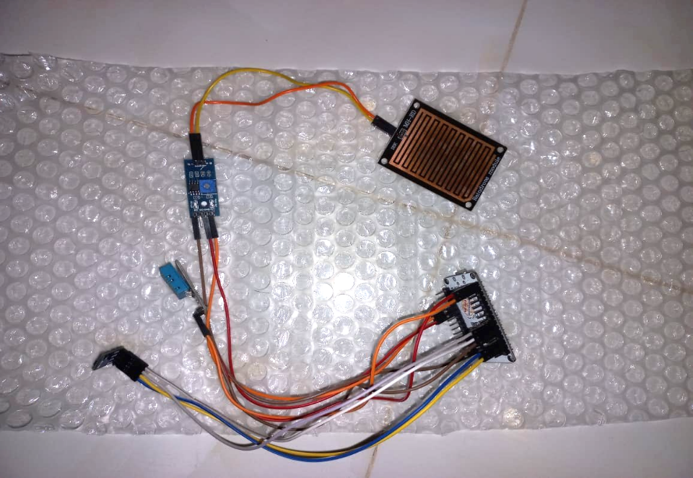

Hình 2.1: Tổng quan hệ thống

2.2 Design Considerations

Dự án này sẽ sử dụng các cảm biến để đo các thông số vật lý của môi trường, bởi vì nó là các thiết bị có thể đưa ra các kết quả chính xác, linh hoạt, nhanh và ít tốn năng lượng, ít tốn điện hơn so với những phương pháp dự đoán hoặc các phương pháp khác có thể đưa ra thông số môi trường trong điều kiện tương tự. Ngoài ra, cảm biến là một thành phần không thể thiếu trong nhiều ứng dụng, nhất là trong thời đại 4.0, một xã hội đang dần được tự động hóa hiện nay. Không chỉ mang lại các lợi ích cho công nghiệp như đã nói ở trên mà qua đó chúng ta cũng có thể thấy được các tác dụng to lớn của cảm biến thông qua một lĩnh vực quan trọng là nông nghiệp, chính các cảm biến đã trả về các dữ kiện nhiệt độ và độ ẩm, tạo điều kiện cho những người nông dân không cần phải di chuyển hoặc có mặt ngay tại đó để quan sát, mà chỉ cần thông qua một thiết bị có kết nối internet là đã có thể nắm rõ được các thông số gần như chính xác. Qua các ý tưởng và lợi ích thực tế mà công nghệ tiên tiến hiện nay mang lại, dự án của nhóm sẽ thực hiện tạo ra một trạm thời tiết đơn giản, gọi là Weather Station dùng để triển khai và lấy các thông số cơ bản của thời tiết tại một nơi xác định thông qua internet.

Theo ý tưởng từ bài báo IoT Based Weather Station được đăng tải trên trang International Journal of Science and Research (IJSR), các đề xuất về thiết bị và linh kiện như sau để tạo nên thành một hệ thống Weather Station như sau: Hygroclip, là bộ tích hợp cảm biến nhiệt độ và độ ẩm; cảm biến hướng gió, Potentiometric wind vane; cảm biến tốc độ gió, Three Cup chopper Anemometer; và cảm biến lượng mưa, Rain Gauge. Hệ thống này được sử dụng để đặt trong các khu dân cư lớn, trên nóc hoặc ở những nơi cao nhất của các tòa nhà và các ngành công nghiệp.

Hệ thống bao gồm một bộ vi điều khiển để xử lý tất cả các hoạt động của các cảm biến và thiết bị ngoại vi khác. Nhưng để phù hợp với điều kiện kinh tế cũng như mạng tính học thuật và nghiên cứu của sinh viên thuộc các trường Đại Học, dự án này sẽ được nhóm chúng em triển khai thành một dự án nhỏ để phục vụ cho mục đích nghiên cứu khoa học và học tập, nên phạm vi thiết lập sẽ là ở trong nhà, cũng như các linh kiện sẽ được thay thế thành những linh kiện khác, và sẽ bỏ qua một số linh kiện, thiết bị phức tạp nhưng vẫn đảm bảo cung cấp được các thông số cần thiết, chỉ là nó đơn giản và phù hợp hơn đối với mục đích nghiên cứu học tập. Các linh kiện và thiết bị sẽ được thay thế như sau: NodeMCU, đây là bo mạch ESP8266-12E; cảm biến BMP180, cảm biến áp suất; cảm biến DHT11, dùng để cảm biến độ ẩm và nhiệt độ; cảm biến mưa, dùng MH - RD Rain Sensor.

2.3 System Hookup

Dự án này sẽ sử dụng các cảm biến để đo các thông số vật lý của môi trường, bởi vì nó là các thiết bị có thể đưa ra các kết quả chính xác, linh hoạt, nhanh và ít tốn năng lượng, ít tốn điện hơn so với những phương pháp dự đoán hoặc các phương pháp khác có thể đưa ra thông số môi trường trong điều kiện tương tự. Ngoài ra, cảm biến là một thành phần không thể thiếu trong nhiều ứng dụng

2.3.1 Ý tưởng từ bài báo IoT Based Weather Station trên International Journal of Science and Research (IJSR):

Hệ thống có 1 bộ vi điều khiển là LPC2138, đây là thiết bị xử lý chính của toàn hệ thống. Nó vận hành các bộ cảm biến đế lấy dữ liệu từ chúng và cập nhật lên internet thông qua GPRS module.

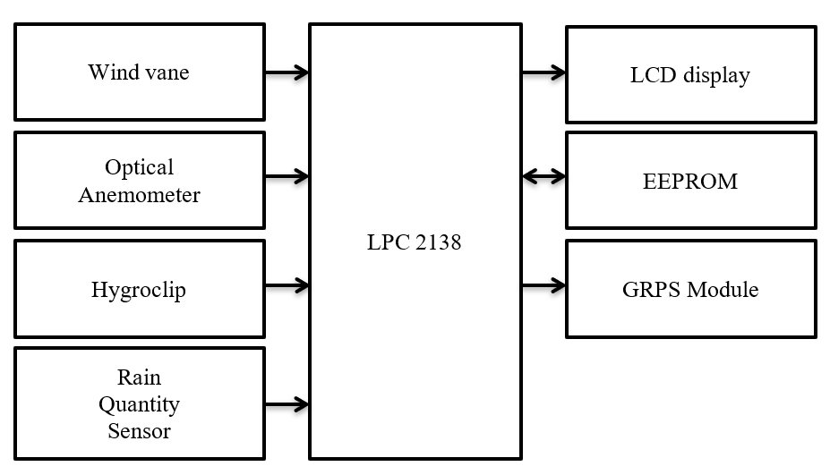

Hình 2.3.1: Sơ đồ khối từ bài báo IoT Based Weather Station (IJSR)

2.3.1.1 LPC2138

Thiết bị này gồm 1 giao diện bộ nhớ rộng 128 bit và 1 kiến trúc của máy gia tốc cho phép thực thi 32 bit code ở xung clock tối đa. Với những ứng dụng có kích thước code lớn, chế độ Thumb sẽ thay thế 16 bit để giảm code hơn 30%.

2.3.1.2 GPRS Module

SIM800L là 1 module GSM/GPRS bốn băng tần, hoạt động ở các tần số GSM850MHz, EGSM900MHz, DSC1800MHz và PCS1900MHz. Nó có chức năng multi-slot ở lớp 12 hoặc lớp 10 và cũng hỗ trợ các chương trình mã hóa của GPRS như là CS-1, CS-2, CS-3 và CS-4. Với cấu hình nhỏ gọn là 15.8*17.8*2.4 mm, SIM800L có thể đáp ứng phần lớn các yêu cầu về không gian của các ứng dụng người dùng. SIM800L có 88 miếng đệm chân của gói LGA, và bao gồm tất cả các giao diện phần cứng giữa module và các thiết bị của khách hàng.

Nó cũng hỗ trợ các keypad 5*5*2, một cổng modem nối tiếp đầy đủ, người dùng có thể cấu hình 2 cổng nối tiếp, 1 USB, các cổng USB có thể gỡ lỗi, tải phần mềm, chương trình audio (gồm có 2 microphone đầu vào), 1 receiver cho đầu ra và 1 cái loa đầu ra, mục đích chung là có thể lập trình đầu vào và đầu ra. 1 lợi ích chính là cổng thẻ SIM. Cái mà hỗ trợ FM và 1 PWM. SIM800L rất tiết kiệm năng lượng với khoảng 0.7mA ở chế độ ngủ.

2.3.1.3 Các bộ cảm biến khác

Hệ thống gồm cảm biến nhiệt độ, cảm biến độ ẩm, cảm biến hướng gió, cảm biến tốc độ gió và cảm biến lượng mưa.

* **Hygroclip**: bộ cảm biến đo được cả nhiệt độ và độ ẩm tương đối. Cảm biến cho độ ẩm tương đối là một tấm polyme mỏng có đặc tính hút ẩm từ không khí và thay đổi khả năng cho phép về điện của nó ứng với độ ẩm. Nó cần nguồn điện +12V. Hygroclip có thể đo độ ẩm tương đối từ 0 đến 100% và đo nhiệt độ từ -40°C đến 60°C. Đầu ra của cảm biến là 0 đến 1000mV.
* **Potentiometric wind vane**: là cảm biến dùng để đo hướng gió. Chiết áp trong wind vane có điện trở tối đa là 10 kilo ohms trên 1 khoảng cách cuối khoảng 4 độ. Biến thể của 0 đến 360 độ ứng với 0 đến 10 kilo ohms.

2.3.2 Ý tưởng của nhóm:

Ở báo cáo này nhóm sẽ sử dụng NodeMCU (ESP8266 – 12E Board), với thiết kế dễ sử dụng và đặc biệt là có thể sử dụng trực tiếp trình biên dịch của Arduino để lập trình và nạp code, giúp việc sử dụng và lập trình trên ESP8266 trở nên đơn giản. Ngoài ra còn được dùng cho các ứng dụng cần kết nối, thu thập dữ liệu và điều khiển qua sóng Wifi, đặc biệt là các ứng dụng liên quan đến IoT.

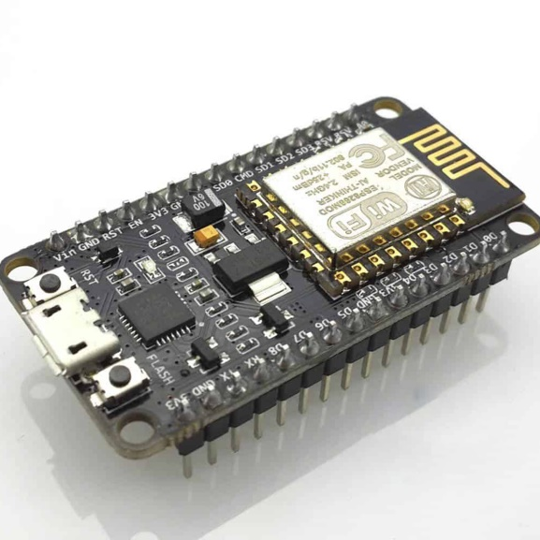

Hình 2.3.2a: ESP8266 – 12E Board

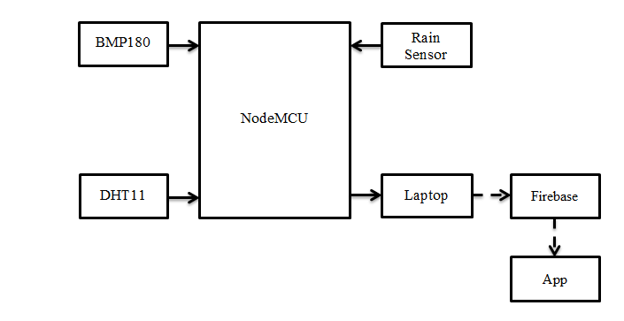

Hình 2.3.2b: Sơ đồ khối của hệ thống Weather Station nhóm đề xuất

2.3.2.1 DHT11 Humidity và Temperature Sensor:

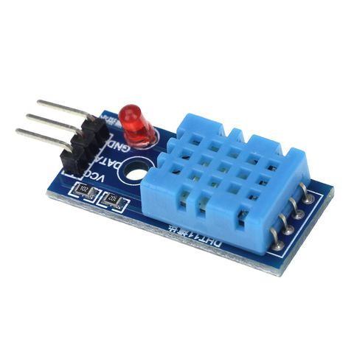

Hình 2.3.2.1: Bộ cảm biến độ ẩm và nhiệt độ DHT11

DHT11 là một bộ cảm biến nhiệt độ và độ ẩm được tích hợp với nhau. DHT11 gồm có một capacitive humidity sensor (cảm biến độ ẩm điện dung) và một thermistor (nhiệt điện trở / điện trở nhiệt) để đo không khí xung quanh và phát ra các tín hiệu kỹ thuật số trên data pin. Khá đơn giản để sử dụng nhưng mình cần phải cẩn thận về yêu cầu thời gian để có thể lấy dữ liệu. Tín hiệu kỹ thuật số của nó phát ra có thể dễ dàng đọc được bằng bất kỳ bộ vi xử lý nào.

|  |  |
| --- | --- |
| Nguồn | 3V – 5V, có I/O |
| Dòng điện tối đa | 2,5 mA |
| Bộ đọc ẩm | 20% – 80%, với độ chính xác 5% |
| Bộ đọc nhiệt | 0°C – 50°C, độ chính xác ± 2°C |
| Tốc độ lấy mẫu | Không quá 1Hz / s |
| Kích thước | 15.5mm x 12mm x 5.5mm |
| Số chân | 4 – khoảng cách mỗi chân là 0.1″ |
| Chi phí | Thấp |

2.3.2.2 BMP180 Barometric Pressure Sensor:

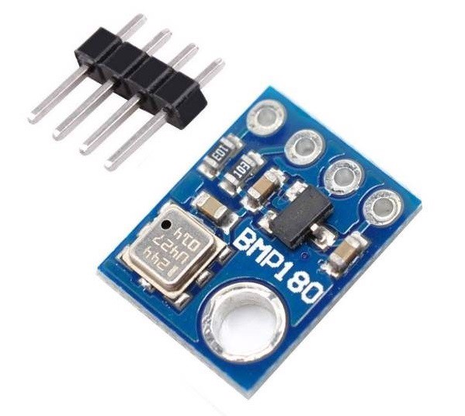

Hình 2.3.2.2: bộ cảm biến áp suất khí quyển BMP180

Là bộ cảm biến áp suất khí quyển kỹ thuật số mới của Bosch Sensortec, hoạt động với hiệu suất cao. Cho phép hoạt động trên các thiết bị tân tiến như smartphones, tablet PCs và sports devices. Nó được xem như là phiên bản mới của BMP085, mang lại nhiều sự cải tiến như kích thước nhỏ hơn và giao diện kỹ thuật số cũng được mở rộng hơn trước. Mức tiêu thụ điện năng thấp, giảm xuống còn 3μA làm cho BMP180 dẫn đầu về khả năng tiết kiệm điện cho các thiết bị. Ngoài ra BMP180 cũng trở nên khác biệt với việc hoạt động (hiệu suất) rất ổn định và bộ cung cấp điện áp độc lập.

|  |  |
| --- | --- |
| Vin | 3 – 5VDC |
| Logic | 3 – 5V |
| Cảm biến áp suất | 300 – 1100 hPA (9000m đến -500m trên mực nước biển) |
| Độ phân tích | 0.03hPa / 0.25m |
| Phạm vi hoạt động | -40°C – 85°C, độ chính xác ±2°C |
| Bo mạch/chip | 12C với 7 bit địa chỉ 0x77 |

2.3.2.3 Rain Sensor:

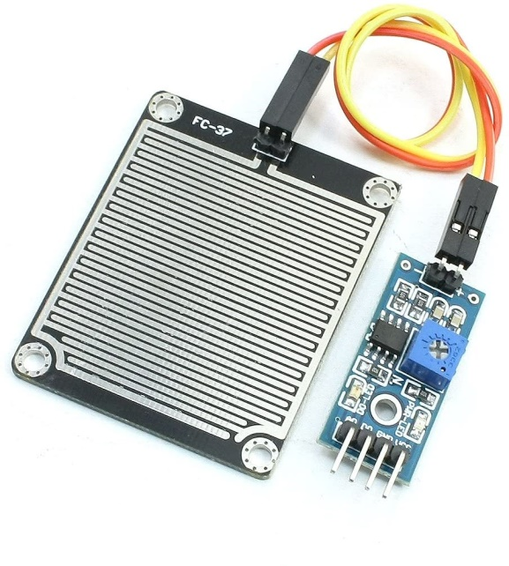

Hình 2.3.2.3: Cảm biến mưa FC-37

Được sử dụng phát hiện nước vượt quá mức mà cảm biến độ ẩm có thể phát hiện và đo được. Bảng của cảm biến đóng vai trò là 1 biến trở (thay đổi từ 100k ohms khi ẩm ướt và 2M ohms khi khô). Ta có thể hiểu là bo mạch càng ướt thì dòng điện dẫn càng nhiều.

|  |  |
| --- | --- |
| Điện áp sử dụng | 5VDC |
| Kích thước tấm cảm biến mưa | 54 x 40mm |
| Kích thước board PCB | 30 x 16mm |
| Tín hiệu đầu ra | Digital TTL (0VDC / 5VDC) và đầu ra Analog A0 trả giá trị điện áp tuyến tính theo lượng nước tiếp xúc với cảm biến |
| LED | LED báo nguồn (xanh)  LED báo mưa (đỏ) |

2.4 Motor Controller

NodeMCU V1.0 được phát triển dựa trên Chip WiFi ESP8266EX bên trong Module ESP-12E, có thể dễ dàng kết nối WiFi với một vài thao tác. Board còn tích hợp IC CP2102, giúp dễ dàng giao tiếp với máy tính thông qua Micro USB để thao tác với board và có sẵn nút nhấn, LED để tiện trong quá trình sử dụng.

Với kích thước nhỏ gọn, linh hoạt board dễ dàng liên kết với các thiết bị ngoại vi để tạo thành sản phẩm một cách nhanh chóng.

|  |  |
| --- | --- |
| Chip | ESP-8266EX (ESP-12E) |
| WiFi | 2.4 GHz hỗ trợ chuẩn 802.11 b/g/n |
| Điện áp hoạt động | 3.3V |
| Điện áp vào | 5V thông qua cổng USB |
| Số chân I/O | 11 (tất cả các chân I/O đều có Interrupt / PWM / I2C / One-wire, trừ chân D0) |
| Số chân Analog Input | 1 (điện áp vào tối đa 3.3V) |
| Bộ nhớ Flash | 4MB |
| SRAM | 128KB |
| Clock Speed | 80MHz / 160MHz |
| Giao tiếp | Cable Micro USB (tương đương cáp sạc điện thoại) |
| Hỗ trợ bảo mật | WPA/WPA2 |
| Giao thức | TCP/IP |
| Lập trình trên các ngôn ngữ | C/C++, Micropython,… |

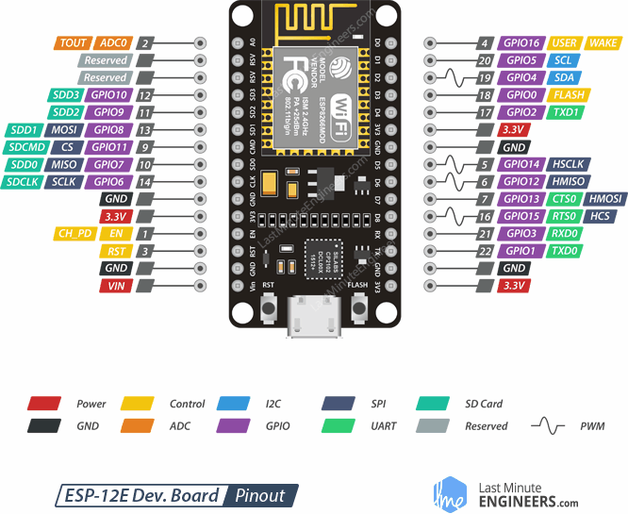

Hình 2.4: Chi tiết các cổng trên NodeMCU ESP8266

2.5 Power Supply

Nguồn năng lượng cung cấp là thông qua cổng USB của laptop. Thông thường cổng USB laptop cung cấp đầu ra là 5V, trong khi ESP8266-12E có điện áp yêu cầu là từ 3 đến 3.6V nên nguồn cung cấp điện của laptop là hoàn toàn phù hợp và đáp ứng đủ yêu cầu năng lượng cho hệ thống Weather Station hoạt động.

Ngoài ra nguồn pin của laptop cũng từ 19.5V nên các thông số về laptop (nguồn cung cấp điện) đều thỏa mãn để đảm bảo các thiết bị cảm biến và nodeMCU 8266-12E hoạt động ổn định.

2.6 System Assembly

**Bước 1**: Lắp các thiết bị, cảm biến, linh kiện và các bo mạch theo sơ đồ khối của nhóm như sau:

* Cảm biến mưa:
  + Chân A0 của cảm biến nối với chân A0 của ESP8266-12E.
  + Chân GND nối với chân GND của ESP8266.
  + Chân VCC nối với chân 3V3 của ESP8266.
  + Chân D0 không xài vì nhóm thấy không quan trọng.
* Cảm biến DHT11:
  + Chân Out(Data) của cảm biến nối với chân D4 của ESP8266.
  + Chân + của cảm biến nối với chân 3V3 của ESP8266.
  + Chân - nối với chân GND của ESP.
* Cảm biến BMP180:
  + Chân VIN nối với chân 3V3.
  + Chân GND nối với chân GND.
  + Chân SCL nối với chân D1.
  + Chân SDA nối với chân D2

**Bước 2**: Viết file main code bo mạch NodeMCU và lưu thành file có đuôi .ino, bao gồm các công việc như truy cập vào router và Firebase, file này sẽ chứa các đoạn code để các cảm biến và hệ thống Weather Station gửi trả dữ liệu về, sau đó sẽ được gửi hẳn lên Firebase để lưu trữ.

**Bước 3**: Cuối cùng là upload main code lên bo mạch NodeMCU. Sau khi code đã được upload, thì thông qua MIT Inventor 2 để build thành một tệp .apk, sau đó dùng điện thoại hoặc máy tính bảng có cài MIT Inventor 2 để scan code mà MIT Inventor 2 đã cung cấp để tải file .apk về, sau khi hoàn tất cài đặt thì mở lên và xem các thông số mà các cảm biến đã cung cấp. Công đoạn này yêu cầu NodeMCU phải luôn kết nối với máy tính hoặc laptop để các thông số luôn được cập nhật.

2.7 System Code

2.7.1 Arduino

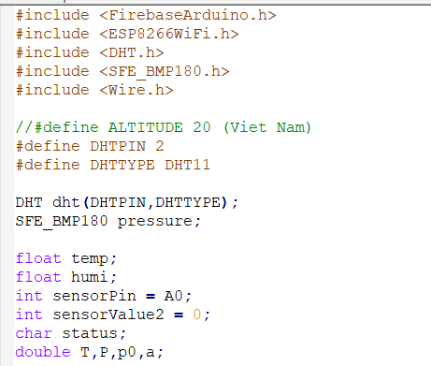

Hình 2.7.1a: Code Arduino [1]

Ở các dòng define chính là việc xác định loại DHT cần dùng vì trong thực tế có rất nhiều loại DHT, ở đây nhóm chúng em sử dụng DHT11 nên ở phần *DHTTYPE* sẽ là DHT11, phần *DHTPIN* chính là số chân (cổng) để thiết lập từ phần chân out (data) của DHT11 cắm với chân D4 (GPIO2).

*DHT dht(DHTPIN,DHTTYPE)* là để truyền các tham số cần thiết đã thiết lập sẵn ở trên vào để kích hoạt chạy con cảm biến dht mà mình đã chọn.

*SFE_BMP180 pressure* là để chọn ra một cái biến thay thế cho toàn bộ con bmp180 kia, và thông qua nó để dễ dàng gọi lấy dữ liệu.

Các dòng kế tiếp là khai báo các biến sẽ được sử dụng trong bài. Riêng dòng *double T,P,p0,a* thì chỉ có biến *P* được sử dụng và nhóm em thấy nó cần thiết hơn là những thông số khác, các biến khai báo cũng được để trong phần code nhưng được đưa vào dạng comment để khi nào sử dụng thì có thể lấy ra dễ dàng mà dùng.

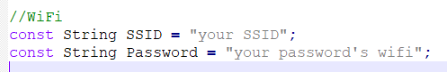

Hình 2.7.1b: Code Arduino [2]

*SSID* và *Password* là lưu tên wifi và pass ở chỗ được đặt thiết bị để nó kết nối vào con ESP8266.

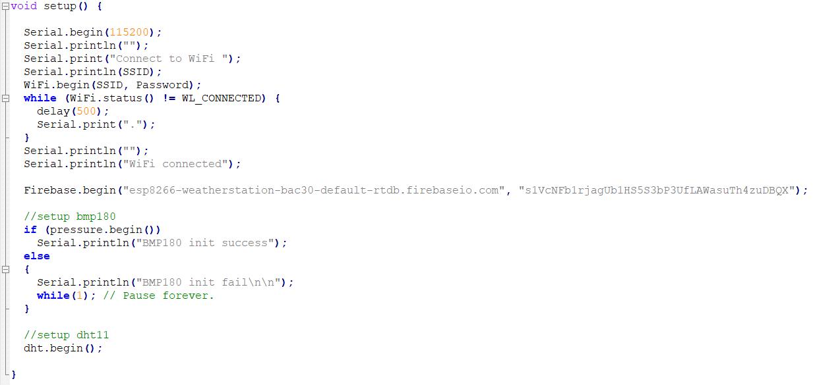

Hình 2.7.1c: Code Arduino [3]

Đoạn này kiểm tra xem việc kết nối đến wifi thành công hay chưa. Ngoài ra *Firebase.begin* là để truy cập vào hệ thống data của Firebase, các thông tin nhập vào trong Firebase.begin lần lượt là *Firebase_Host* và *Firebase_Auth*, các thông số này sẽ tự có khi chúng ta đăng ký một tài khoản và tạo ra một cái database trên Firebase.

Ngoài ra code cũng có những dòng như *pressure.begin* và *dht.begin* là để thiết lập cho các cảm biến bắt đầu chạy. Riêng ở phần pressure thì còn có kiểm tra xem là có kết nối thành công đến bmp180 hay chưa.

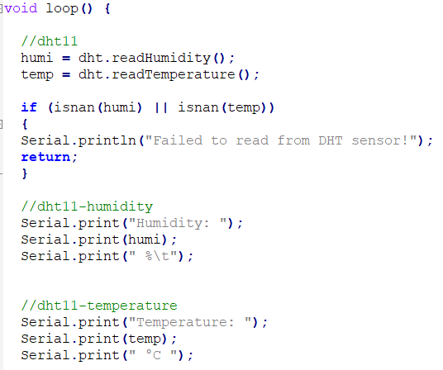

Hình 2.7.1d: Code Arduino [4]

Các biến humi và temp là để lưu trữ các thông số lần lượt độ ẩm (tính theo %) và nhiệt độ (tính theo độ C) từ cảm biến DHT11. Sau đó là kiểm tra xem các thông số đó đã được lấy chưa, nếu chưa lấy được thì hiển thị lỗi. Cuối cùng in các thông số đó lên Serial Monitor IDE.

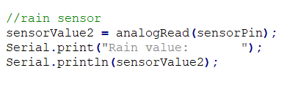

Hình 2.7.1e: Code Arduino [5]

Biến *sensorValue2* là lưu trữ thông số của analog cảm biến mưa, với *sensorPin* là A0 ứng với chân A0 của cảm biến và chân A0 của esp8266-12E. Ngoài ra cảm biến mưa còn có thể lấy số liệu thông qua cổng digital là D0 rồi hiển thị ra màn hình là những con số 0 và 1, nhưng nhóm chúng em thấy không quan trọng lắm nên chỉ lấy thông số thông qua analog và từ đó xét thêm các điều kiện để nhận biết có mưa hay không mưa.



Hình 2.7.1f: Code Arduino [6]

Status được lấy ở ba trạng thái được hiển thị thành những con số, ở đây số 0 được sử dụng để kiểm tra lỗi. Nếu lỗi thì *status* sẽ trả về số 0.

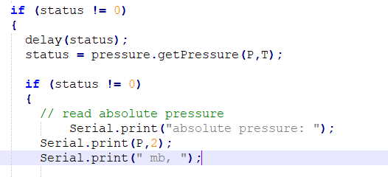

Hình 2.7.1g: Code Arduino [7]

Code này cũng để kiểm tra trạng thái của cảm biến bmp180. Nếu nó lấy được thông số qua biến *P* và *T* (cảm biến nhiệt độ của bmp180) thì sẽ in ra màn hình số liệu, số liệu được lấy theo dạng hai số thập phân, tính theo đơn vị mb.

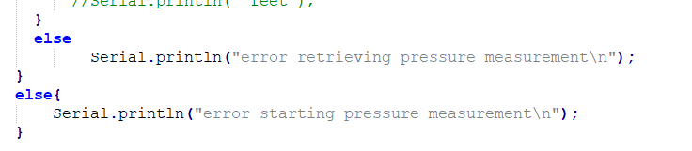

Hình 2.7.1h: Code Arduino [8]

Đây là các dòng báo lỗi cho các điều kiện được thiết lập ở phía trên.

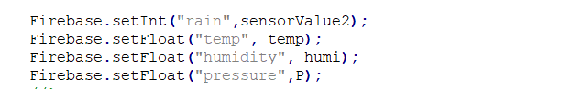

Hình 2.7.1i: Code Arduino [9]

Lấy thông số theo các biến đã đặt lưu trữ để truyền lên Firebase. Các tên biến nằm bên trái ứng với các tên biến được thiết lập trên MIT Inventor 2, nằm bên phải là các biến lưu trữ các thông số đã được thiết lập ở trên thông qua các cảm biến.

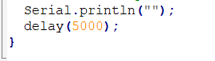

Hình 2.7.1j: Code Arduino [10]

Các thông tin sẽ tự động cập nhật sau mỗi 5s.

2.7.2 MIT Inventor 2

Khi các thông số/dữ liệu từ các cảm biến có sự thay đổi thì sẽ được cập nhật lên Firebase. Các tag là để tạo ra biến, rồi thông qua Firebase để đối chiếu, đưa các số liệu tương ứng vào các biến mà ta muốn.

Ngoài ra còn có các điều kiện để hiển thị ảnh và chữ. Chẳng hạn như nếu giá trị analog dưới hoặc bằng 700 thì nó sẽ hiện ra *hình coMua* cùng với dòng chữ có mưa kèm theo số analog, nếu ngược lại thì *hình coMua* sẽ được ẩn đi và *hình khongMua* sẽ được hiện lên, dòng chữ *Có mưa* sẽ được chuyển thành chữ *Không mưa*.

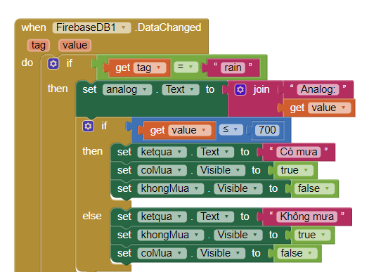

Hình 2.7.2a: Code MIT Inventor 2 [1]

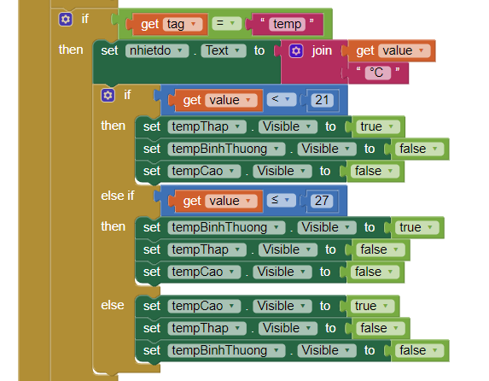

Hình 2.7.2b: Code MIT Inventor 2 [2]

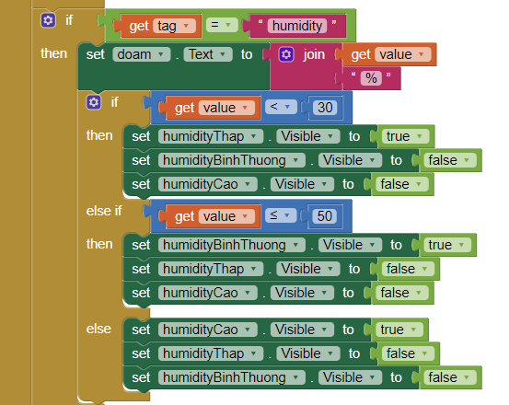

Hình 2.7.2c: Code MIT Inventor 2 [3]

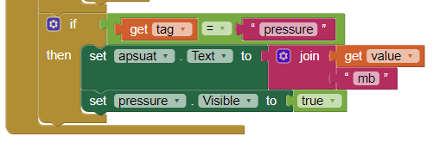

Hình 2.7.2d: Code MIT Inventor 2 [4]

CHƯƠNG 3 – THỰC NGHIỆM

3.1 Phương pháp đề xuất

Đầu tiên, nhóm em sẽ đo các thông số thời tiết từ các cảm biến và dùng bộ vi điều khiển NodeMCU ESP8266 để đưa lên Firebase các thông số về nhiệt độ, độ ẩm và thông số analog để đo tình hình mưa. Từ Firebase sẽ truyền dữ liệu về ứng dụng để hiển thị dữ liệu, kèm theo hình ảnh tương ứng để tăng thêm sự trực quan và sinh động

|  |  |  |
| --- | --- | --- |
| **Loại cảm biến** | **Điều kiện** | **Hình minh hoạ** |
| Mưa | Giá trị analog đo được <= 700 |  |
| Giá trị analog > 700 |  |
| Nhiệt độ | < 21°C |  |
| 21°C đến 27°C |  |
| > 27°C |  |
| Độ ẩm | < 30% |  |
| 30% đến 50%: |  |
| > 50% |  |
| Áp suất | Luôn luôn |  |

3.2 Ví dụ minh hoạ

Video demo của nhóm: <https://youtu.be/Ec64Oca5StM>

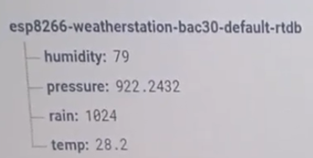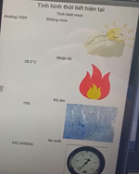

Hình 3.2a: Ví dụ minh hoạ [1]

Firebase còn dữ liệu của lần đo trước (sau khi đã tắt hệ thống).

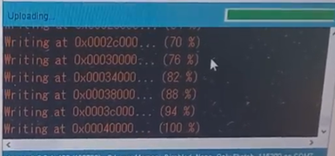

Hình 3.2b: Ví dụ minh hoạ [2]

Bắt đầu mở hệ thống lên, đo lại thông số thời tiết.

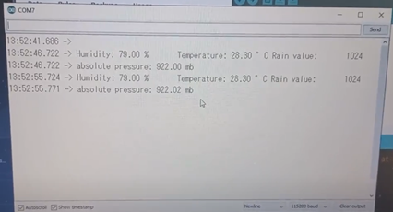

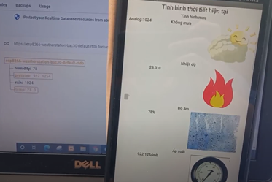

Hình 3.2c: Ví dụ minh hoạ [3]

Dữ liệu sau khi đo lại đã thay đổi : nhiệt độ thay đổi từ 28.2°C thành 28.3°C; áp suất thay đổi từ 922.2432 mb thành 922.1254 mb. Lúc này, giá trị analog của cảm biến mưa là 1024, nằm trong khoảng không có mưa . Nhiệt độ là 28.3°C nằm trong khoảng nhiệt độ cao. Độ ẩm là 78% nằm trong khoảng độ ẩm cao. Cả ba thông số ấy đều có hình minh họa tương ứng.

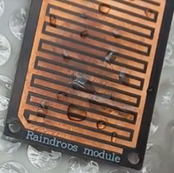

Hình 3.2d: Ví dụ minh hoạ [4]

Cho một ít nước lên cảm biến mưa để thay đổi giá trị analog. Giá trị analog sẽ giảm vì có nhiều nước thì điện trở giảm dẫn đến giá trị điện áp giảm và từ đó giá trị analog cũng giảm.

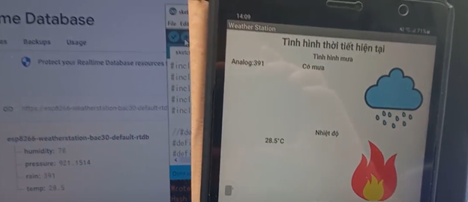

Hình 3.2e: Ví dụ minh hoạ [5]

Ứng dụng đã xuất hiện hình ảnh minh họa cho việc có mưa. Vì giá trị analog là 391, nằm trong khoảng phát hiện trời mưa (dưới 700).

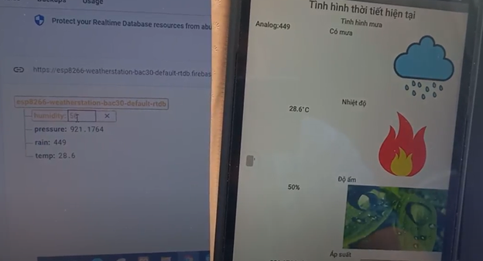

Hình 3.2f: Ví dụ minh hoạ [6]

Thay đổi số liệu về độ ẩm để xuất hiện hình minh họa cho độ ẩm bình thường. Vì giá trị độ ẩm là 50%, nằm trong khoảng độ ẩm bình thường (từ 30 đến 50%).

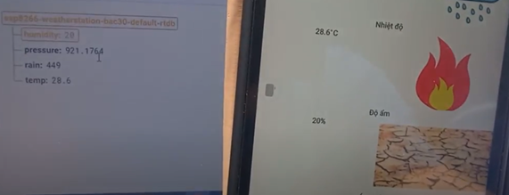

Hình 3.2g: Ví dụ minh hoạ [7]

Thay đổi số liệu về độ ẩm để xuất hiện hình minh họa cho độ ẩm thấp. Vì giá trị độ ẩm là 20%, nằm trong khoảng độ ẩm bình thường (dưới 30%).

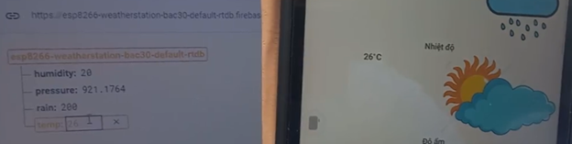

Thay đổi số liệu về nhiệt độ để xuất hiện hình minh họa cho nhiệt độ bình thường. Vì giá trị nhiệt độ là 26°C, nằm trong khoảng nhiệt độ bình thường (từ 21°C đến 27°C).

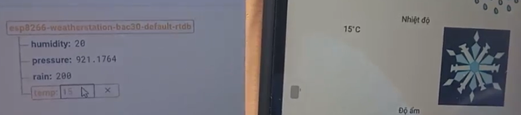

Thay đổi số liệu về nhiệt độ để xuất hiện hình minh họa cho nhiệt độ thấp. Vì giá trị nhiệt độ là 15°C, nằm trong khoảng nhiệt độ thấp (dưới 21°C).

CHƯƠNG 4 – KẾT LUẬN

4.1 Mặt tích cực

Dễ lắp đặt, chi phí giá cả về mặt thiết bị, linh kiện, cảm biến và bo mạch phù hợp thấp.

Dễ dàng thu nhập các thông số cần thiết của môi trường để quan sát, theo dõi và dự đoán các sự kiện, điều kiện thời tiết trong một khoảng thời gian ngắn trong tương lai để có thể kịp thời đưa ra các giải pháp, các kế hoạch và phương án phù hợp nhằm giải quyết các vấn đề và công việc một cách thuận tiện.

Có thể áp dụng và thiết lập hệ thống Weather Station đơn giản này trong chính căn nhà của chúng ta, hoặc cho các khu công nghiệp hoặc nông nghiệp nhỏ, cải thiện được năng suất và hiệu quả trong công việc.

Có thể dễ dàng mở rộng các thiết lập, thiết bị, dự đoán nếu có thể hoàn chỉnh ở mức đầy đủ nhất về mặt chức năng thì hệ thống sẽ mang một tiềm năng to lớn về mặt đem lại các lợi ích không nhỏ cho các lĩnh vực, đặc biệt là lĩnh vực nông nghiệp.

4.2 Mặt hạn chế

Còn thiếu vài chức năng như các cảm biến về gió, khói, …

Có thể xảy ra một số sai sót nhỏ không đáng kể, tuy nhiên có thể khắc phục được trong tương lai.

4.3 Kết quả sau khi thực hiện thực tế

Hệ thống sau khi đã qua các công đoạn chuẩn bị và đưa vào giai đoạn thực hiện thì đã hoàn toàn đưa ra được các kết quả như nhóm em mong muốn cũng như đúng với các yêu cầu và mục tiêu đặt ra của dự án. Tuy trong quá trình thực hiện có gặp nhiều khó khăn nhưng các vấn đề nảy sinh đều được nhóm giải quyết gần hết, các lỗi đôi khi có xảy ra nhưng không đáng kể.

Ngoài ra, về phần Firebase nhận dữ liệu cũng tùy thuộc vào tốc độ mạng, đôi khi Firebase nhận dữ liệu rất nhanh, nhưng đôi khi lại rất chậm, đó có lẽ là khó khăn lớn nhất mà nhóm em gặp phải. Do thời gian thực hiện ngắn nên việc truyền dữ liệu vẫn còn đang được nghiên cứu và tìm ra cách khắc phục, chưa thể áp dụng vào dự án của nhóm.

4.4 Bảng đánh giá

|  |  |  |  |
| --- | --- | --- | --- |
| **Họ và tên** | **MSSV** | **Công việc** | **Kết quả** |
| Lê Huyền Đức | 51900789 | - Đặt mua và lắp ráp thiết bị  - Quay demo  - Code Arduino  - Làm báo cáo  - Tìm kiếm thông tin | Hoàn thành 100% |
| Phạm Hồng Đức | 51900790 | - Hỗ trợ code arduino  - Fix bug  - Làm và tổng kết báo cáo  - Tìm kiếm thông tin | Hoàn thành 100% |
| Nguyễn Trung Kiên | 51900811 | - Code MIT Inventor 2  - Làm báo cáo  - Tìm kiếm thông tin  - Thuyết trình | Hoàn thành 100% |

TÀI LIỆU THAM KHẢO

**Tiếng việt**

1. IoT Maker, NODEMCU v1.0 Lua - ESP8266 ESP12E, <https://iotmaker.vn/nodemcu.html>, truy cập ngày 6/7/2021.
2. MN1DM [2020], Code tạo App hiển thị nhiệt độ, độ cẩm với firebase, esp8266, dht11 và inventor , <https://www.youtube.com/watch?v=9LsKuiIhHiI>, truy cập ngày 6/7/2021
3. HSHOP, Cảm Biến Áp Suất Không Khí BMP180, <https://hshop.vn/products/cam-bien-ap-suat-khong-khi-bmp180>, truy cập ngày 6/7/2021.
4. NSHOP, Module Cảm Biến Độ Ẩm, Nhiệt Độ DHT11, <https://nshopvn.com/product/module-cam-bien-do-am-nhiet-do-dht11>, truy cập ngày 6/7/2021.
5. NSHOP, Thu phát wifi ESP8266 12E, <https://nshopvn.com/product/thu-phat-wifi-esp8266-12e>, truy cập ngày 6/7/2021.

**Tiếng Anh**

1. Dr. Neha Agrawal, Devesh Khurana, Sushant Ahuja, "IoT Based Weather Station", International Journal of Science and Research (IJSR), <https://www.ijsr.net/search_index_results_paperid.php?id=ART20197872>, Volume 8 Issue 5, May 2019, 768 – 770.
2. Alex Newton [2021], IoT Live Weather Station Monitoring Using NodeMCU ESP8266, <https://how2electronics.com/iot-live-weather-station-monitoring-using-nodemcu-esp8266/>, access on 6/7/2021.
3. How To Electronics [2019], IOT Live Weather Station Monitoring using ESP8266, <https://www.youtube.com/watch?v=K-QmBoERMcg>, access on 6/7/2021.
4. Az-delivery, Raindrops Rain Sensor Module, <https://www.az-delivery.de/en/products/regen-sensor-modul>, access on 6/7/2021.